

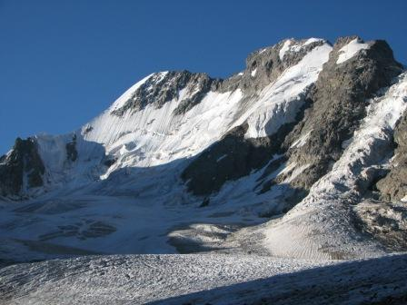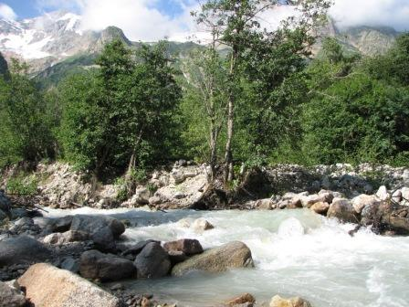

**ВтОрое информационное письмо**

**Глубокоуважаемые коллеги!**

Факультет химии, биологии и биотехнологии ФБГОУ ВПО «Северо-Осетинский государственный университет им. К.Л. Хетагурова» сообщает, что в мае (11-13) 2016 г. в г. Владикавказ состоится **VI Всероссийский симпозиум по амфибиотическим и водным насекомым**, посвященный памяти известного российского энтомолога Жильцовой Лидии Андреевны.

Предполагается публикация докладов, посвященных проблемам систематики, фауны, экологии, зоогеографии, физиологии, морфологии, происхождения и эволюции ручейников, стрекоз, поденок, веснянок, большекрылых, водноразвивающихся перепончатокрылых, сетчатокрылых, чешуекрылых, двукрылых, а также водных жесткокрылых, полужесткокрылых и клещей.

***Правила для авторов*:**

Объем публикаций – до 5 страниц. Статья должна быть набрана в текстовом редакторе Microsoft Word, шрифт Times New Roman, кегль шрифта № 14; отступления по левому полю (2 см), по правому (2), сверху и снизу (2). Интервал полуторный, без переносов слов. Расположение материалов статьи: УДК, инициалы и фамилии авторов, название статьи, полное официальное название учреждения, краткое резюме до 7 строк (на русском и английском языках). Список литературы обязателен, оформляется в алфавитном порядке, сначала кириллицей, затем – латиницей, ссылки в тексте – с указанием в скобках фамилии автора и года издания.

Оргвзнос (включая публикацию и рассылку) – 800 руб. (для заочных участников – 400 руб.).

Графический материал (графики, фото, схемы и т.д.) подается отдельными файлами (графические редакторы Word, Excel, Corel). В тексте следует указать места желательного расположения иллюстраций.

Форма представления материалов на конференции для очных участников – устные сообщения или постеры.

**Срок представления материалов для публикации – не позднее 10.04.2016 г.**

Статьи направлять по электронному адресу:

[cherchesova@yandex.ru](mailto:cherchesova@yandex.ru) – Черчесовой Сусанне Константиновне

**контактные телефоны**:

8-960-401-77-84 – Черчесова Сусанна Константиновна.

**ДО ВСТРЕЧИ ВО ВЛАДИКАВКАЗЕ!**

**Анкета участника**

**1. Вид участия (очное, заочное) ………………………………………………………………………**

**2. Фамилия, имя, отчество ……………………………………………………………………………**

**3. Место работы ………...………………………………………………………………………………**

**4. Должность …………………………………………………………………………………………….**

**5. Ученая степень ………………………………………………………………………………………**

**6. Звание …………………………………………………………………………………………………**

**7. Электронная почта …………………………………………………………………………………**

**8. Адрес для переписки ……………………………………………………………………………….**

**9. Телефон: ……………………………………………………………………………………………..**

**10. Я планирую принять участие в конференции:**

**с устным докладом** 

**без доклада** 

**постерным докладом** 

**11. Название доклада**

**……………………………………………………………………………………………………………**

**……………………………………………………………………………………………………………**

**12. Иллюстративный материал - слайды, презентация в MS Power Point, прозрачные пленки, другое (указать) ………………………………………………………………………………**

**13. Необходимость бронирования места в гостинице (указать кол-во мест)**

**……………………………………………………………………………………………………………..**

**Оплату организационного взноса гарантирую**.

**«………..»……………. 2016 г. _____________________**

**(подпись)**

**Анкету просим выслать на адрес оргкомитета конференции не позднее 20 января 2016 г.**

[cherchesova@yandex.ru](mailto:cherchesova@yandex.ru) – Черчесовой Сусанне Константиновне.